Zahrada plná překvapení
A)Pirátský poklad
B)Zahradní umění
Anotace
Téma zahrada vychází z přirozené činnosti dětí, a to ze hry. Projekt s ní pracuje a vede žáky k pozornému vnímání prostředí, které jim je známé a ukazuje jim ho z jiných pohledů. Nutí k zamyšlení, orientaci ve skutečnosti i ve vyjadřování, v prostoru.
Klíčová slova
Mapa, symboly, pirát, orientace, fotograf, detail
Vzdělávací cíl
Vést k:
- utváření pracovních návyků v jednoduché samostatné i týmové činnosti
- orientaci ve světě informací a k časovému a místnímu propojování historických, zeměpisných a kulturních informací
- objevování a poznávání všeho, co žáka zajímá, co se mu líbí a co vnímá ve svém okolí
- přirozenému vyjadřování pozitivních citů ve vztahu k sobě i okolnímu prostředí
Vzdělávací oblast, vzdělávací obor
Umění a kultura-Výtvarná výchova, Člověk a příroda – Prvouka, Vlastivěda

Klíčové kompetence
Kompetence k učení, k řešení problémů
Cílová skupina
2.třída (vhodné pro všechny ročníky)

A)Pirátský poklad
Výukové metody, techniky
slovní, aktivizující – didaktické hry, kritické myšlení, individuální a individualizovaná výuka
- kresba tužkou, pastelou, fixem
- fotografování detailu
Očekávané výstupy RVP
Žák:
- rozpoznává a pojmenovává prvky vizuálního obrazného vyjádření (linie, tvary, objemy, barvy, objekty); porovnává je a třídí na základě odlišností vycházejících z jeho zkušeností, vjemů, zážitků a představ
- interpretuje podle svých schopností různá vizuální obrazná vyjádření; odlišné interpretace porovnává se svojí dosavadní zkušeností
- v tvorbě projevuje své vlastní životní zkušenosti; uplatňuje při tom v plošném i prostorovém uspořádání linie, tvary, objemy, barvy, objekty a další prvky a jejich kombinace
Časový rozsah
20 min
Výtvarný problém
- Orientace v reálném prostoru a jeho výtvarné vyjádření:
-vytvořit vlastní mapu tak, aby ji jiný člověk byl schopen dekódovat
-dle cizí mapy
-rozdíl mezi obrázkem a mapou
-ptačí perspektiva
-grafické vyjádření- funkce symbolu
Pomůcky: 1)Pastelky, tužky, papíry A4, kinder vajíčka a hračka, čtvrtky malé i velké, fotoaparát, zásoba grafických symbolů
Motivace
- Na chvíli zavřete oči. Nyní se přeneseme do exotických krajin a to na ostrov Barbados, kde se právě vylodili piráti. Na ostrově jsou poprvé a přemýšlí, kam by ukryli poklad. Ale jak můžou vědět, že ten poklad najdou i za 30 let? Jak jej najdou? Co byste jim poradili?
- Piráti nyní už mají své mapy a přesně vědí, kde se co vyskutuje na tomto ostrově. Nyní však mají zakopat svůj poklad. Ale musí to provést tak, aby je nikdo neviděl a zároveň však si musí toto místo vyznačit značkou do své mapy, aby jej mohli později bezpečně vyhledat.

SCÉNÁŘ:
Pirátský poklad

Potřeby: | Papíry A4, tužky, pastelky, fixy, obaly od kinder vajíček s nebo bez překvapení
Čas: | 20 min  20 min
Tipy pro realizátora: | Zakročit v případě neshod mezi žáky, upozornit je na méně bezpečná místa na zahradě,...
Poznámky: | Čím menší děti, tím více motivace!

A) Motivace: viz výše
B) Organizace: hromadná a individuální
C) Pomůcky: papíry A4, pastelky, fixy, obyčejné tužky, obaly od kinder vajíček,(hračka), zásoba symbolů(viz příloha č.1)
D) Časová dotace: 1 vyučovací hodina ( Lze rozložit i na dvě hodiny)
E) Popis činnosti:
Žáci dle motivace správně uhodnou, že piráti rozhodně potřebují mapu. Rozdáme jim papíry a každý z nich má za úkol zmapovat zahradu tak, že použije různé značky, symboly, ale zároveň i tak, aby byla jeho mapa, co nejpřesnější a aby se dle ní mohli orientovat i jiní než jen on.
Dalším úkolem by bylo nalézt ideální místo pro ukrytí pokladu(kinder vajíčka). Toto místo vyhledávat tajně a nenápadně, poté jej zanést pod jedinečnou značkou do své mapy. Žáci řeší polohu místa, přístupnost, vzdálenost od ostatních, apod.
Posledním úkolem je odevzdat svoji mapu a vylosovat si nějakou jinou. Poté se vžít do mysli piráta a snažit se najít a vykopat něčí poklad. Děti si vzájemně nebrání! Úkolem je orientace v mapě. Záleží také na tom, jak žák mapu ztvárnil.
Hodnocení: Z pohledu žáka: sebehodnocení – „Dokázal jsem co nejpřesněji zmapovat prostor zahrady?“
„Našel jsem poklad?“
Z pohledu učitele: Samotné výsledky žáků jsou jejich hodnocením.
Fáze hodiny:
Motivační – vylodění pirátů na ostrově
Tvořivá – vytváření vlastní mapy
  - vyznačení místa ukrytí pokladu na vlastní mapě
  - naleznutí a vyzvednutí pokladu podle spolužákovy mapy
Evaluační – Z pohledu žáka:
Byl jsem schopen orientovat se dle mapy, kterou jsem nevytvořil?
Z pohledu učitele:
Byli žáci schopni efektivně zohlednit skutečnost při tvorbě mapy zahrady?
Pracovali žáci tvořivě a splnili úkoly, čímž plnili vzdělávací cíl?
Řešili žáci problémy s využitím svých zkušeností a dovedností?

Možnosti další práce s tématem
Potom může učitel připravit mapu, ale jen nějakého úseku na mapě a žáci jej mají správně určit. Nebo jim dává indície a mají přijít na to, kde se skrývá poklad/vodopád/ skály,...
B) Zahradní umění
Výukové metody, techniky
-slovní, aktivizující – didaktické hry, kritické myšlení, individuální a individualizovaná výuka
-fotografování detailu
Očekávané výstupy RVP
Žák rozliší přírodní a umělé prvky v okolní krajině a vyjádří různými způsoby její estetické hodnoty a rozmanitost.
Motivace: Procházka zahradou, žáci si všímají zajímavých míst a zákoutí. Samostatný průzkum „okem fotografa“- „Buďme na chvíli umělci, fotografy! Pomocí rámečku najděte zajímavé místo nebo jen část zahrady, trávy, listu, cokoliv, co vám přijde jedinečné. Jako kdybyste měli fotoaparát, přibližujte si věc nebo místo, které jste si vybrali. Jakmile najdete správný fotografický úhel (tak, jak chcete věc/místo zachytit), tak nás zavoláte a společně to vyfotíme.“

Časový rozsah: 20 min
Výtvarný problém:
Hledání mikroprostoru, zarámování krajiny
-výřez fotky
-hledání zajímavého místa
Pomůcky
Fotoaparát, rámy ze čtvrtky

SCÉNÁŘ:
A) Motivace: průzkum: procházka zahradou společná, samostatná
B) Tvořivá: hledání a zkoumání místa/věci na zahradě, které žáka zaujali
více pohledů, promýšlení
vyfocení podle žáka( žák v roli fotografa)
C) Hodnocení: Promítání fotografií, vytištění fotek, výstavka
(Průběžná motivace- nabádání a motivace žáků k zamyšlení, vnímání jedinečnosti z více pohledů)
Zahradní umění

Potřeby: | Fotoaparát, rámečky – výroba s žáky či učitel (rámečky formátu A5)
Čas: | 20 min
Tipy pro realizátora: | Upozornit žáky na méně bezpečná místa na zahradě!
Poznámky:
Fáze hodiny:
Motivační: být fotografem, umělcem
Tvořivá: průzkum prostoru, krajiny
vnímání detailů
Evaluační: z pohledu žáka: „Objevil jsem na zahradě něco nového, čeho jsem si dříve nevšiml?“
z pohledu učitele: „ Pracovali žáci s různými pohledy, „přibližovali“ si, aktivně se zajímali o vybraný předmět/krajinu?“
Možnosti další práce s tématem
Další možností je zvětšit „rám obrazu“ do formátu A3 a hledala by celá skupina žáků nebo celá třída.
Dále lze pracovat i s negativy fotek.

Návrh programu: Radka Tauchmanová

Konzultant | Jitka Kramplová (učitelka 2.A)
Název a místo realizace, počet účastníků | Zahrada plná překvapení  Vrchlabí – školní zahrada  24 žáků 2.třídy
Datum realizace | 17.5.2016

Přílohy:
Symboly:
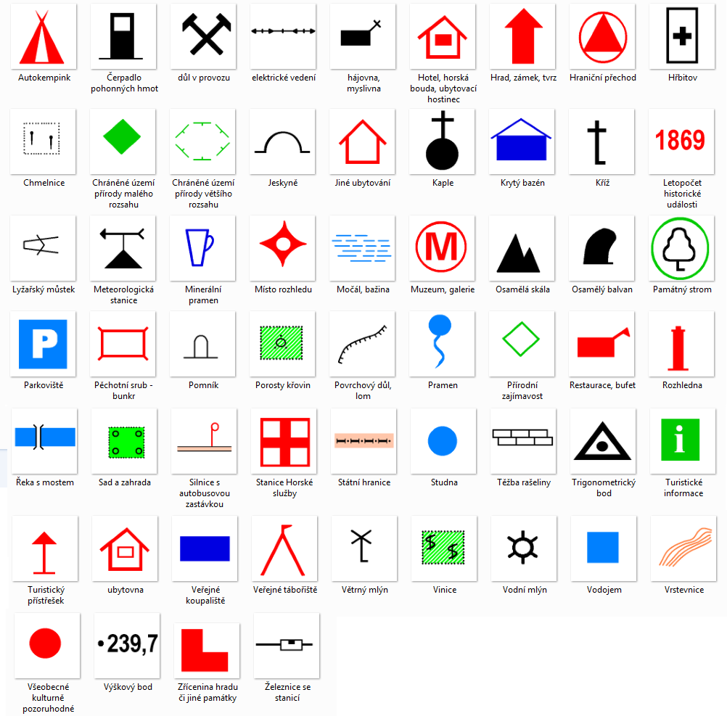

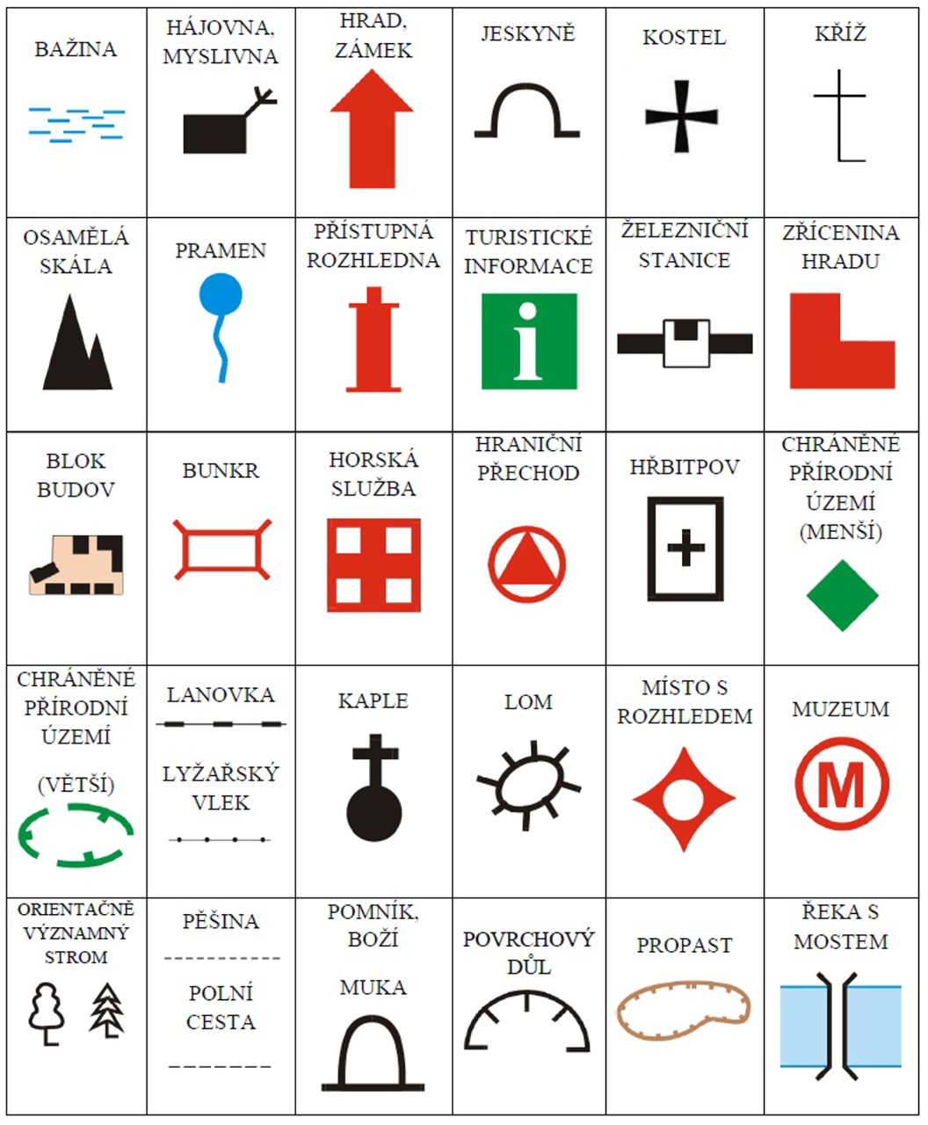

Materiál vznikl za podpory projektu Architekti ve škole v zastoupení Ing. arch. Kristýny Staré a Nadace české architektury jako součást dlouhodobého projektu „Architektura ve vzdělávání“ iniciativy Architekti ve škole.
Editace: Mgr. Zuzana Pechová, Ph.D., Ing. arch. Kristýna Stará
Dílo podléhá licenci Creative Commons Uveďte původ-Neužívejte dílo komerčně-Zachovejte licenci 4.0 Mezinárodní.
Práva nad rámec této licence jsou popsána zde: http://www.architektiveskole.cz/.

